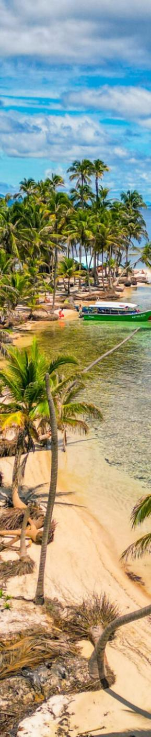

PANAMÁ & SAN BLAS 2026
PANAMÁ SAN BLAS CANAL

DURACIÓN: 05 DÍAS
Salidas diarias hasta 14 de diciembre 2026

ITINERARIO
*Opera mínimo con 02 pax.

DÍA 1 PANAMÁ
Llegada al Aeropuerto Internacional y traslado al hotel seleccionado. Alojamiento.

DÍA 2 PANAMÁ/SAN BLAS
Desayuno. A la hora indicada traslado a San Blas, tour. Almuerzo y cena. Alojamiento.

DÍA 3 SAN BLAS/PANAMÁ
Desayuno. Mañana libre para disfrutar de las playas. A la hora indicada traslado a la ciudad. Alojamiento.

DÍA 4 PANAMÁ – GIRA DE CIUDAD & CANAL
Desayuno. Visita los puntos de mayor interés en la Ciudad de Panamá, Casco Antiguo Patrimonio Histórico de la Humanidad reconocido por la UNESCO, Calzada de Amador, desde dónde apreciará una vista espectacular del skyline de la ciudad y de los barcos de cruzan el Canal de Panamá. Haremos un recorrido panorámico del edificio de la Administración del canal y por supuesto la visita al Centro de Visitantes de Miraflores del Canal de Panamá. La gira finaliza en Albrook Mall o cerca de su hotel. Alojamiento.

DÍA 5 PANAMÁ
Desayuno. A la hora programada traslado hacia el Aeropuerto para abordar su vuelo de salida.

FIN DE LOS SERVICIOS



INCLUYE   
- Traslado aeropuerto – hotel – aeropuerto en servicio compartido en horario diurno
- 1 noche de alojamiento en San Blas 1 almuerzo y 1 cena
- 3 noches de alojamiento en Panamá
- Desayuno diario (a partir del día 2)
- Gira de ciudad & Canal entrada incluida en servicio compartido
- Seguro de viaje

NO INCLUYE   
- Boleto de avión Cd. de Origen – Panamá - Cd. de Origen
- Impuestos aéreos
- Tours o actividades opcionales
- Servicios no especificados en el itinerario y el apartado incluye
- Propinas pago directo en efectivo

PRECIOS
Precios por persona en dólar americanos (USD). Salidas diarias.

VIGENCIA | HOTELES | SGL | DBL | TPL | Mnr 2-10
15 DIC 2025 AL  14 DIC 2026 | Victoria | 860 | 620 | 590 | 370
15 DIC 2025 AL  14 DIC 2026 | Hilton Garden Inn | 870 | 620 | 615 | 450
15 DIC 2025 AL  14 DIC 2026 | Decapolis | 920 | 645 | 620 | 370
15 DIC 2025 AL  14 DIC 2026 | Megapolis | 980 | 675 | 660 | 370
15 DIC 2025 AL  14 DIC 2026 | Las Américas Golden Tower | 995 | 680 | 655 | 440
Aplica suplemento por carnaval 14-18feb, semana santa 1-5abr y fiestas patrias 2-5nov, navidad y año nuevo.

HOTELES PREVISTOS O SIMILARES

CIUDAD | HOTELES | CATEGORÍA
PANAMÁ | Victoria | Turista
PANAMÁ | Hilton Garden Inn | Turista
PANAMÁ | Decapolis | Turista
PANAMÁ | Megapolis | Turista Superior
PANAMÁ | Las Américas Golden Tower | Lujo
ISLA DEL PERRO | Cabañas | Rústicas
*Nota: En caso de no confirmarse estos hoteles y/o tipo de habitación, se revisará la opción de buscar otros hoteles, y en caso genere algún costo adicional, se le notificará al momento de reservar.
NOTAS IMPORTANTES
- Precios por persona en moneda indicada, sujeto a disponibilidad del operador final y a cambios sin previo aviso. Precios en moneda extranjera serán pagaderos en moneda nacional al tipo de cambio del día para anticipos y cuando se liquide el paquete.
- Nuestros precios pueden sufrir variaciones de valores, hasta que todos los servicios y hospedajes sean confirmados.
- Precios no aplican en Navidad, Año nuevo, Semana santa, días festivos, puentes, etc.
- Aplica suplemento para early check in o late check out.
- Aplica suplemento para traslados nocturnos favor revisar con su ejecutivo horarios y precio.
- Es responsabilidad del pasajero contar con sus documentos en orden, pasaporte, visado, etc.
- Precios aplican mínimo 2 personas.
- Para personas mayores de 70 años aplica suplemento en el seguro de viaje. Favor revisar con su ejecutivo.
- Consulte políticas para cambios o cancelaciones.

Vigencia 14 diciembre 2026

